

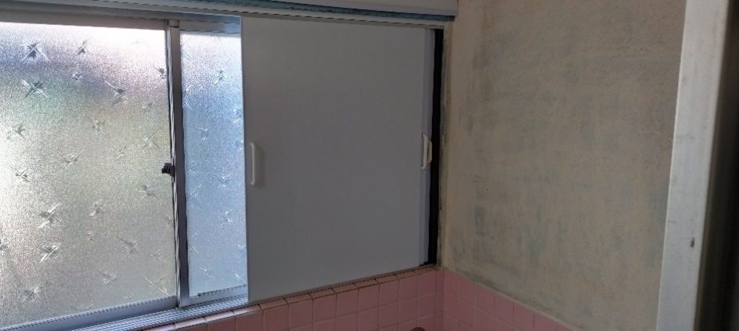
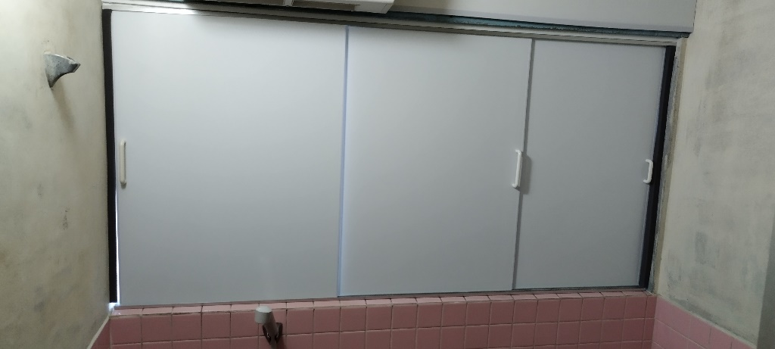
はめ殺しタイプ
脱着可能タイプ
耐熱・耐水・耐火・耐紫外線・柔軟性
・プライバシー保護優先
・外気熱遮断効果も期待できます
隣人・道沿い・線路沿い・マンション下・狭路裏道
プライバシーを守りながら外気熱をカット
二刀流！ 「完全遮蔽窓」 大好評です
（注）メーカー等の、類似品の開発と普及の為、公開します

みられる恐怖 ふるえる恐怖
在来浴室向け
現地加工
組立時間約１時間
引戸１枚約１ｋｇ（厚さ３ｍｍ）
写真の３枚引戸の場合 （幅１６５ｃｍ高さ８０ｃｍ）
材料費１万円 組立費１万円 税込み２万２千円
※一軒家の１階限定
※マンションは出来ません
※意匠上、神経質の方には不向きです
ダイナマンクラブ事務局
アドレス 古物商と建設業番号注記

